2022/23
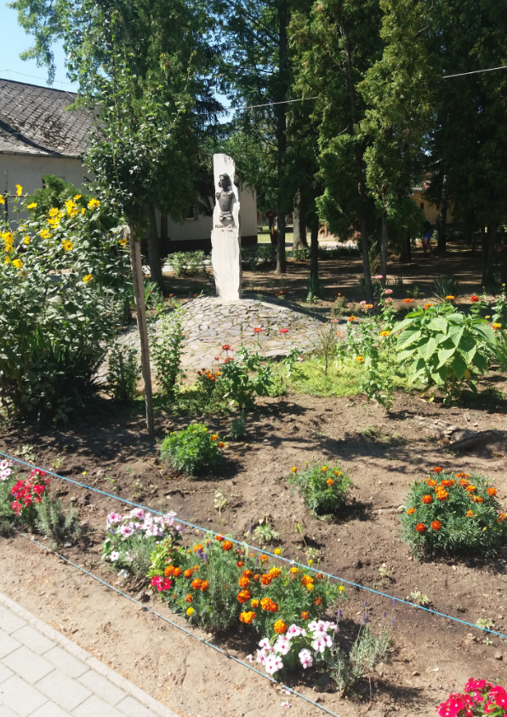
Zeleméry László Általános Iskola ökoiskolai munkaterve

Az Öko munkacsoport tagjai:
Varga Edit | intézményvezető
Kertészné Magyar Judit | intézményvezető - helyettes
Szabó Antal | felsős munkaközösség – vezető, ökoiskolai munkacsoport - vezető
Szabóné Balogh Éva | alsós munkaközösség - vezető
Bölcskeiné Derzsényi Zsuzsa Julianna
Gelsi Tünde
Boros-Tóth Ágnes
Varga Eszter Mária
Hegedüsné Sóvágó Krisztina
Csige Eleonóra
Juhász László | DÖK - vezető
Juhászné Papp Éva
Nagyné Oláh Ágnes
Kulcsárné Kövér Edina
Kerek Balázs
Debreceni Ibolya Magdolna | iskolatitkár biológus-ökológus

Célkitűzéseink, kiemelt feladataink:
- A tanulók környezettudatos magatartásának, életmódjának kialakítása – bevonva ebbe a családi környezetet is
- Hagyományápolás
- A közvetlen környezet értékeinek megőrzésébe, gyarapításába való bekapcsolódás
- A természet tiszteletére nevelés, felelősség a környezetünk iránt, környezetvédelmi jeles napokhoz kapcsolódás, projektek segítségével a Takarítási világnap, az Európai autómentes nap, az Állatok világnapja, a Víz világnapja, a Föld napja és a Madarak, fák napja,
- A környezeti károk megelőzésére való törekvés szemléletük részévé váljon
- Energiatakarékosságra való nevelés
- A megújuló energiaforrások megismerése, ennek használatára való buzdítás
- A fogyasztás és a környezet közötti szoros kapcsolat kölcsönhatás-elvének a megértetése
- A környezetszennyezés veszélyeire való figyelemfelhívás, ennek tudatosítása
- A mikro- és makrokörnyezetben végzett aktív munka során hívják fel a figyelmet a környezetkárosító anyagok használatának elkerülésére
- A fenntarthatóság pedagógiáját úgy alkalmazzuk, hogy tanulóink környezettudatos gondolkodása, egészséges életmódja hatást gyakoroljon a környezetükre
- Szoros együttműködést szeretnénk kötni civil szervezettel, szülői házzal, társadalmi szervezetekkel, természetvédelmi igazgatóságokkal, hogy tanulóink gondolkodását ennek függvényében is formálhassuk, alakíthassuk
- Célunk, hogy a gyermekek megőrizzék környezetük szépségét, értékeit, ezt örökül hagyva utódaikra
A tanév feladatai, felelősök, határidők:
Feladat | Felelős | Határidő
A tanév munkatervének előkészítése | Szabó Antal | 2022. szeptember 13.
A faliújság, tantermek, folyosók évszaknak megfelelő dekorációja | Osztályfőnökök | 2022. szeptembertől 2023. júniusig
„Szeresd a várost” futóverseny | Kerek Balázs  Boros Tóth Ágnes | 2022. szeptember 11.
Őszi kerti munkák az iskolakertben (komposztálás folyamatosan) | Szabó Antal | 2022. szeptember-november
Hagyományörző őszi délután-osztályonként  “Tök jó szüreti nap!”  Helyi közösségi nap szülők bevonásával | Hegedűsné Sóvágó Krisztina  minden pedagógus | 2022. október. 26.
Állatvédelmi témahét  Állatbarát Általános Iskola cím ismételt megpályázása | Debreceni Ibolya Magdolna  osztályfőnökök | 2022. december 5-9.
Az év élőlényeinek megismerése, feldolgozása komplex módon (szövegértés, illusztráció, kiselőadások készítése ) | Pedagógusok | Folyamatos
Egészségnevelési délután  (osztályonként) | Gelsi Tünde | 2023. január 16.
Természettudományos vetélkedő | Szabó Antal | 2023. január
Ökoiskolai hét - Fenntarthatósági témahét | Szabó Antal  minden pedagógus | 2023. április 24-28.
Évelőnövényes park folyamatos gondozása az iskola területén | Kulcsárné Kövér Edina | Folyamatos
Szemétszedési akció meghirdetése osztályonként az iskola területén, illetve az iskola környezetében  TeSzedd! mozgalomban való részvétel | Szabó Antal | Folyamatos
A könyvtárban könyvsarok működtetése, bővítése az öko témakörben | Varga Edit | Folyamatos
Folyamatos feladataink:
- Szelektív hulladékgyűjtés megvalósítása
- Kertfenntartás, kertgondozás: gyomirtás, öntözés
- Parkgondozás
- Gondnokság keretében a zeleméri csonkatorony időszakos gondozása, az oda vezető út szeméttől való megtisztítása
- Környezet- és természettudatosságra nevelés
- A szabadidős programok szervezése során szabad levegőn történő séta, játék, sport
- Túrázások a környék erdeiben, illetve a természetvédelmi területekre
- Az energiafelhasználás folyamatos ellenőrzése (csapok, WC tartályok meghibásodásának azonnali jelentése, javítása) tanulók fogyasztói tudatosságra nevelése.

